目 录

1、 概述………………………………………………. 1
2、 技术规格…………………………………………. 2
2.1 基本技术规格……………………………………………….. 2
2.2 选配件技术规格…………………………………………….. 3
3、 安装与接线………………………………………. 5
4、 参数一览表………………………………………. 8
5、 操作…………….………………………………... 15
5.1 面板及按键说明……………………………………………. 15
5.2 参数设置说明………………………………………………. 16
5.3 报警参数的设置方法………………………………………. 17
5.4 密码设置方法………………………………………………. 16
5.5 其它参数的设置方法………………………………………. 17
6、 功能及相应参数说明………………….………... 19
6.1 测量及显示…………………………………………………. 19
6.2 16段折线运算功能………………………………………… 22
6.3 比较运算……………………………………………………. 23
6.4 变送输出……………………………………………………. 24
6.5 报警输出……………………………………………………. 25
6.6 通讯接口……………………………………………………. 26
6.7 打印接口及打印单元………………………………………. 28
7、 调校……………………………………………… 30
8、功能键和用户输入说明………………………….. 31
9、 输入信号故障处理..…………………….………. 34
10、抗干扰措施…………..………………….………. 35
11、型号规格………………………………………… 37

1、概述
XSE6系列高精度数字式智能仪表具备万分之五的精度及十万分之一的显示分辨率。每秒1次到20次的可设置分档测控速度兼顾了高分辨力和测控速度的不同应用需求。
- 具备调校、数字滤波功能，可帮助减小传感器、变送器的误差，有效提高系统的测量、控制精度
- 适用于电压、电流、热电阻、热电偶、mV等信号类型
- 5位0.56″红色LED显示，并且显示亮度可以调节，保证无论在黑暗的空间还是日光下，都可以读出数值
- 对于非线性信号，并且在订货时不能确定其数据，需要在标定时进行修正的情况，可利用仪表的16段折线功能
- 具有最大值和最小值记忆功能，最大值和最小值捕捉时间可以设定，以避免启动或非正常过程中捕捉到错误的峰值
- 2点报警输出，可任意设定对测量值或最大值（最小值）报警输出
- 变送输出可跟踪测量值、最大值（最小值），以标准电流、电压形式输出供其它设备使用
- 全透明、高速、高效的网络化通讯接口，实现计算机与仪表间完全的数据传送。提供测试软件，组态软件和应用软件技术支持
- 具备带硬件时钟的打印接口和打印单元，打印内容及打印方式可通过设定选择
2、技术规格

2.1 基本技术规格
- 电 源：85V AC ~ 250V AC
- 工作环境：0℃~50℃，湿度低于85%R.H
- 显示范围：-19999~99999，小数点位置可设定
- 显示颜色：红色，显示亮度3级可设定
- 显示分辨力：1/100000
- 输入信号类型：电压、电流、热电阻、热电偶、mV 5种，其中
电 压：1V~5V DC，0V~5V DC 可通过设定选择
电 流：4mA~20mA，0mA~10mA，0mA~20mA可通过设定选择
热电阻：Pt1000或Pt100订货时必须注明
3线制或4线制通过仪表内部跳线选择
测温范围：-200.00℃ ~ 500.00℃
热电偶：K，S，E，T可通过设定选择，分辨力0.1℃
mV信号：30mV，60mV，120mV可通过设定选择
- 基本误差：小于±0.05%F.S
- 测量分辨力：24位A/D转换器
- A/D转换速率：20次/秒
- 测控速度：1 次/秒、5 次/秒、10 次/秒、20 次/秒4档可选

2.2选配件技术规格
- 报警输出
- 继电器输出：触点容量220V AC，3A
- OC门输出（订货时注明）：电压小于30V，电流小于50mA
- 变送输出
- 光电隔离
- 4mA~20mA，0mA~10mA，0mA~20mA直流电流输出，通过设定选择。负载能力大于500Ω
- 1V~5V，0V~5V，0V~10V直流电压输出，需订货时注明
- 输出分辨力：1/4000，误差小于±0.2% F.S
- 通讯接口
- 光电隔离
- RS232、RS485标准，在订货时注明
- 仪表地址0~99可设定
- 通讯速率1200、2400、4800、9600、19200通过设定选择，低于1200的速率需在订货时注明
- 仪表收到计算机命令到发出相应数据的回答延迟：
以“#”为定界符的命令，回答延迟小于500μs；其它命令的回答延迟小于50ms
- 配套测试软件，提供组态软件和应用软件技术支持
- 打印接口及打印单元
- 内置硬件时钟，停电不影响走时，自动调整闰年，大、小月
- 打印内容可设定为测量值、最大值、最小值
- 打印方式可设置为手动打印、定时打印
- 外供电源
- 普通电源：用于给变送器供电，输出值与标称值的误差小
于±5%，负载能力大于100mA
- 精密恒压源：用于给压力、荷重等应变式传感器供电，输出
值与标称值的误差小于0.1%，负载能力大于40mA
- 精密恒流源：一般1.28mA，用于给扩散硅压力传感器供电
3、安装与接线
 为确保安全，接线必须在断电后进行。
本说明书给出的为基本接线图，受端子数量的限制，当仪表功能与基本接线图冲突时，接线图以随机说明为准。
（1）仪表与热电阻接线（3线制） | （2）仪表与热电阻接线（4线制）
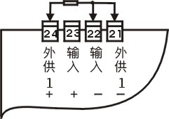 | 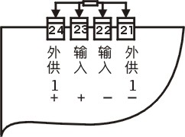
（3）仪表与电流、电压输入的接线 | （4）仪表与应变电桥或扩散硅传感器mV信号的接线
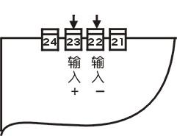 | 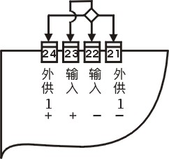
（5）仪表与热电偶的接线
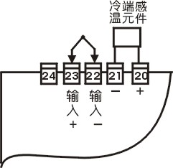

- C-H 规格96×48尺寸的仪表（mm）
外形尺寸

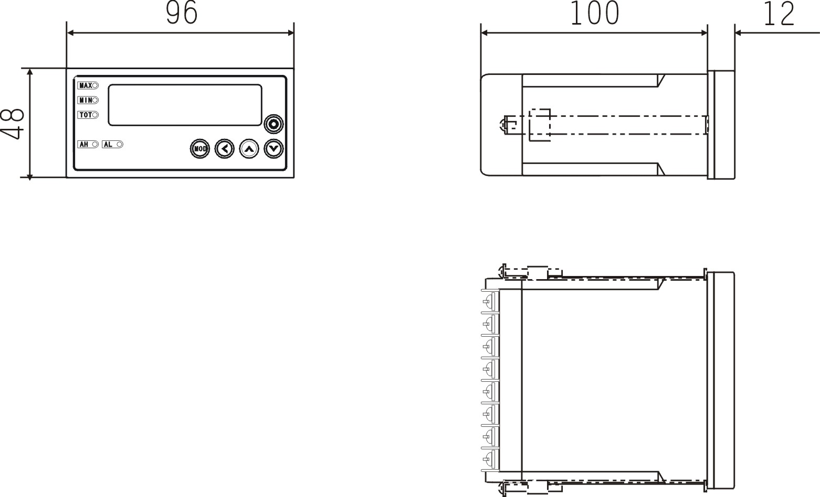

开孔尺寸
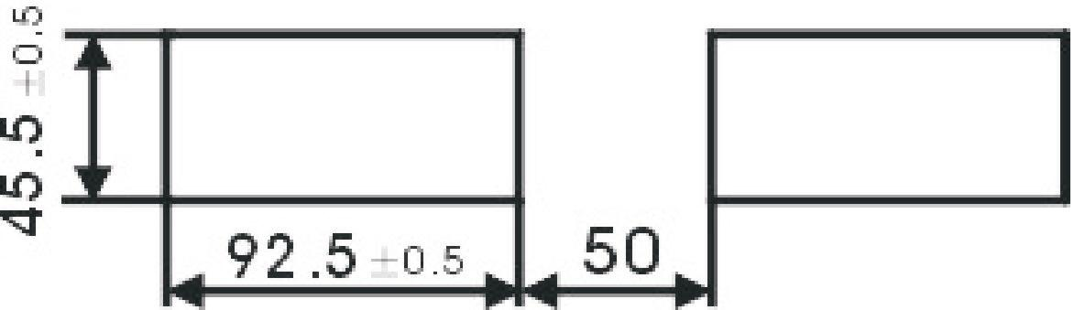

接线端子图
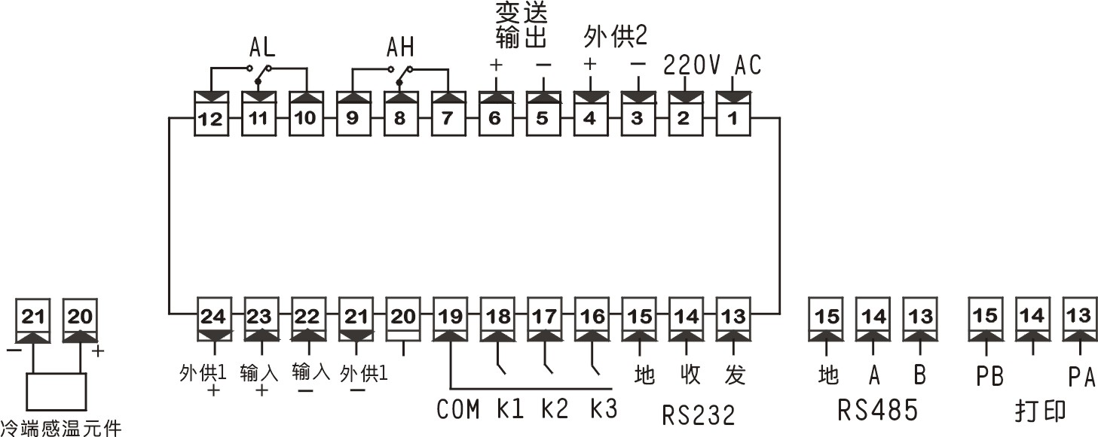
★ 注：外供1为精密电源，用于给压力、荷重等传感器供电，外供2为普通电源，用于给变送器供电，外供1和外供2只能选择其中一种
★ 注2：只有热电偶输入时，需要装冷端感温元件，其它输入信号则不装。
4、参数一览表
该表列出了仪表的基本参数和与选配件相关的参数，与选配件相关的参数只有该台仪表有相应的选配件时才会出现。
“说明”一栏是该参数在本说明书的章节。
“地址” 一栏是计算机读或设置该参数时的地址。无通讯功能的仪表与此无关。
“取值范围”一栏是该参数的设置范围以及用符号表示的参数内容与数值的关系。无通讯功能的仪表与此无关。
- 第1组参数 报警及密码
符号 | 名称 | 内容 | 地址 | 取值范围 | 说明
 | AH | 第1点报警设定值 | 00H | -19999 ~ 99999 | 6.4
 | AL | 第2点报警设定值 | 01H | -19999 ~ 99999 | 6.4
 | oA | 密码 | 04H | 0~99999 | 5.4
 | ALo1 | 第1报警点报警方式 | 05H | 注1 | 6.4
 | ALo2 | 第2报警点报警方式 | 06H | 注1 | 6.4
 | HYA1 | 第1报警点灵敏度 | 09H | 0 ~ 80000 | 6.4
 | HYA2 | 第2报警点灵敏度 | 0AH | 0 ~ 80000 | 6.4
 | d-Ld | 显示亮度选择 | 0FH | 0 ~ 2 | 6.1

- 第2组参数 测量及显示
符号 | 名称 | 内容 | 地址 | 取值范围 | 说明
 | incH | 输入信号选择 | 10H | 0 ~ 13 | 6.1
 | in-d | 显示小数点位置选择 | 11H | 注2 | 6.1
 | u-r | 量程下限 | 12H | -19999 ~99999 | 6.1
 | F-r | 量程上限 | 13H | -19999 ~ 99999 | 6.1
 | in-A | 零点修正值 | 14H | -19999 ~ 99999 | 7
 | Fi | 满度修正值 | 15H | 0.5000 ~ 1.5000 | 7
 | FLtr | 数字滤波时间常数 | 16H | 0 ~ 20 | 6.1
 | Li | 冷端补偿系数 | 17H | 0.0000 ~ 2.0000 | 7
 | dPv | 显示更新率 | 18H | 注3 | 6.1
 | c-b | 折线修正功能选择 | 19H | 注4 | 6.2
 | unit | 打印单位选择 | 1AH | 0 ~ 16 | 6.7
 | bout | 故障代用值 | 1BH | -19999 ~ 99999 | 8
 | cLrL | 测量值清零范围 | 1CH | 0 ~ 99999 | 6.1
 | rou | 最小显示分度选择 | 1DH | 注5 | 6.1
 | At-b | 零点跟踪范围 | 1EH | 0 ~ 99999 | 6.1
 | At-t | 零点跟踪时间 | 1FH | 0 ~ 3600 | 6.1

- 第3组参数 变送、通讯等
符号 | 名称 | 内容 | 地址 | 取值范围 | 说明
 | oP | 变送输出信号选择 | 20H | 注6 | 6.5
 | bc | 变送输出方式选择 | 21H | 注7 | 6.5
 | bA-L | 变送输出下限 | 22H | -19999 ~ 99999 | 6.5
 | bA-H | 变送输出上限 | 23H | -19999 ~ 99999 | 6.5
 | Add | 仪表通讯地址 | 24H | 0 ~ 99 | 6.6
 | bAud | 通讯速率 | 25H | 注8 | 6.6
 | PocH | 打印内容选择 | 26H | 0 ~ 3 | 6.7
 | Po | 打印方式选择 | 27H | 0 ~ 2 | 6.7
 | Pt-H | 打印时间间隔（时） | 28H | 0 ~23 | 6.7
 | Pt-F | 打印时间间隔（分） | 29H | 0 ~ 59 | 6.7
 | Pt-A | 打印时间间隔（秒） | 2AH | 0 ~ 59 | 6.7
 | t-y | 时间（年） | 2BH | 0 ~ 99 | 6.7
 | t-n | 时间（月） | 2CH | 1 ~ 12 | 6.7
 | t-d | 时间（日） | 2DH | 1 ~31 | 6.7
 | t-H | 时间（时） | 2EH | 0 ~ 23 | 6.7
 | t-F | 时间（分） | 2FH | 0 ~ 59 | 6.7

- 第4组参数 扩展功能
符号 | 名称 | 内容 | 地址 | 取值范围 | 说明
 | ur-1 | 用户输入K1功能选择 | 30H | 0 ~ 11 | 8
 | ur-2 | 用户输入K2功能选择 | 31H | 0 ~ 11 | 8
 | ur-3 | 用户输入K3功能选择 | 32H | 0 ~ 11 | 8
 | nod |  键功能选择 | 33H | 0 ~ 11 | 8
 | Lt |  键功能选择 | 34H | 0 ~ 11 | 8
 | uP |  键功能选择 | 35H | 0 ~ 11 | 8
 | dn |  键功能选择 | 36H | 0 ~ 11 | 8
 | Hi | 最大值判断限定 | 37H | 0 ~ 2 | 6.3
 | Hi-t | 最大值判断时间 | 38H | 0.0 ~ 600.0 | 6.3
 | Lo | 最小值判断限定 | 39H | 0 ~ 2 | 6.3
 | Lo-t | 最小值判断时间 | 3AH | 0.0 ~ 600.0 | 6.3

- 第5组参数 折线功能
符号 | 名称 | 内容 | 地址 | 取值范围 | 说明
 | c1 | 第1折线点测量值 | 40H | -19999~99999 | 6.2
 | b1 | 第1折线点标准值 | 41H | -19999~99999 | 6.2
 | c2 | 第2折线点测量值 | 42H | -19999~99999 | 6.2
 | b2 | 第2折线点标准值 | 43H | -19999~99999 | 6.2
 | c3 | 第3折线点测量值 | 44H | -19999~99999 | 6.2
 | b3 | 第3折线点标准值 | 45H | -19999~99999 | 6.2
 | c4 | 第4折线点测量值 | 46H | -19999~99999 | 6.2
 | b4 | 第4折线点标准值 | 47H | -19999~99999 | 6.2
 | c5 | 第5折线点测量值 | 48H | -19999~99999 | 6.2
 | b5 | 第5折线点标准值 | 49H | -19999~99999 | 6.2
 | c6 | 第6折线点测量值 | 4AH | -19999~99999 | 6.2
 | b6 | 第6折线点标准值 | 4BH | -19999~99999 | 6.2
 | c7 | 第7折线点测量值 | 4CH | -19999~99999 | 6.2
 | b7 | 第7折线点标准值 | 4DH | -19999~99999 | 6.2
 | c8 | 第8折线点测量值 | 4EH | -19999 ~ 99999 | 6.2
 | b8 | 第8折线点标准值 | 4FH | -19999 ~ 99999 | 6.2

- 第6组参数 折线功能
符号 | 名称 | 内容 | 地址 | 取值范围 | 说明
 | c9 | 第9折线点测量值 | 50H | -19999~99999 | 6.2
 | b9 | 第9折线点标准值 | 51H | -19999~99999 | 6.2
 | c10 | 第10折线点测量值 | 52H | -19999~99999 | 6.2
 | b10 | 第10折线点标准值 | 53H | -19999~99999 | 6.2
 | c11 | 第11折线点测量值 | 54H | -19999~99999 | 6.2
 | b11 | 第11折线点标准值 | 55H | -19999~99999 | 6.2
 | c12 | 第12折线点测量值 | 56H | -19999~99999 | 6.2
 | b12 | 第12折线点标准值 | 57H | -19999~99999 | 6.2
 | c13 | 第13折线点测量值 | 58H | -19999~99999 | 6.2
 | b13 | 第13折线点标准值 | 59H | -19999~99999 | 6.2
 | c14 | 第14折线点测量值 | 5AH | -19999~99999 | 6.2
 | b14 | 第14折线点标准值 | 5BH | -19999~99999 | 6.2
 | c15 | 第15折线点测量值 | 5CH | -19999~99999 | 6.2
 | b15 | 第15折线点标准值 | 5DH | -19999~99999 | 6.2
 | c16 | 第16折线点测量值 | 5EH | -19999 ~ 99999 | 6.2
 | b16 | 第16折线点标准值 | 5FH | -19999 ~ 99999 | 6.2

注1：0 ~ 5 顺序对应 到 的6种报警方式
注2：0 ~ 4 顺序对应 .，.，.，
.，.
注3：0 ~ 3 顺序对应20次/秒、10次/秒、5次/秒、1次/秒
注4：0对应OFF，1对应ON
注5：0 ~ 2顺序对应最小显示分度为1、2、5
注6：0 ~ 2 顺序对应 、、
注7：0 ~ 2 顺序对应 、、
注8：0 ~ 4 顺序对应1200，2400，4800，9600，19200

5、操作

5.1 面板及按键说明
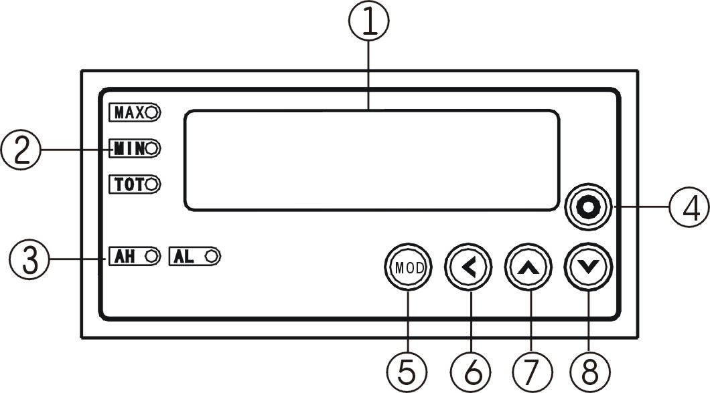

名 称 |  | 说 明
显示窗 | ① 显示窗 | • 显示测量值  • 在参数设置状态下，显示参数符号、参数数值
② 指示灯 |  | • 显示内容指示（ MAX灯表示显示最大值；MIN灯表示显示最小值；TOT灯作为备用指示灯）
③ 指示灯 |  | • 各报警点的报警状态显示
操作键 | ④ 设置键  | • 测量状态下，按住2秒钟以上不松开则进入设置状态  • 在设置状态下，显示参数符号时，按住2秒以上不松开进入下一组参数或返回测量状态
操  作  键 | ⑤ 左 键 | • 在测量状态，可设置为功能键  • 在设置状态下：① 调出原有参数值  ② 移动修改位
操  作  键 | ⑥ 确认键 | • 在测量状态下，可设置为功能键  • 在设置状态下，存入修改好的参数值
操  作  键 | ⑦ 增加键 | • 在测量状态下，可设置为功能键  • 在设置状态下增加参数数值或改变设置类型
操  作  键 | ⑧ 减小键 | • 在测量状态下，可设置为功能键  • 在设置状态下减小参数数值或改变设置类型

5.2 参数设置说明
仪表的参数被分为若干组，每个参数所在的组在第4章《参数一览表》中列出。
进入设置状态后，若1分钟以上不进行按键操作，仪表将自动退出设置状态，密码 自动清零。

5.3 报警参数的设置方法
① 在测量状态下，按住设置键 2秒以上不松开，进入设置状态，仪表显示
② 按 键调出当前参数的原设定值，闪烁位为修正位
③ 通过 键移动修改位， 键增值、 键减值，将参数修改为需要的值
④ 按 键存入修改好的参数，并转到下一参数 。
⑤ 按 键调出当前参数的原设定值，闪烁位为修正位
⑥ 通过 键移动修改位， 键增值、 键减值，将参数修改为需要的值
⑦ 按 键存入修改好的参数，并转到下一参数 。
★ 如果没有报警功能，则报警参数不开放。在测量状态下，按住设置键 2秒以上不松开，进入设置状态，仪表显示
★ 是仪表密码，如果不需要设置 后的其它参数，则不用设置密码。在仪表显示 的状态下，按住设置键 2秒以上不松开，退出设置状态

5.4 密码设置方法
① 按住设置键 2秒以上不松开，直到显示 ，按 键
切换到参数
② 按 键进入修改状态，在 ， ， 键的配合下将其数值修改为01111
③ 按 键，密码设置完成

5.5 其它参数的设置方法
① 首先按5.4的方法设置密码
② 第1组参数因为是密码参数所在组，密码设置完成后，按 键可选择本组的各参数
③ 其它组的参数，通过按住设置键 不松开，顺序进入各参数组，仪表显示该组第1个有效参数的符号
④ 进入需要设置的参数所在组后，按 键顺序循环选择本组需设置的参数
⑤ 按 键调出当前参数的原设定值，闪烁位为修改位
⑥ 通过 键移动修改位， 键增值， 键减值，将参数修改为需要的值
★ 以符号形式表示参数值的参数，在修改时，闪烁位应处于末位。
⑦ 按 键存入修改好的参数，并转到下一参数
重复④ ~ ⑦步，可设置本组的其它参数。
退出设置 ：在显示参数符号时，按住设置键 不松开，直到退出参数的设置状态。
6、功能及相应参数说明

6.1 测量及显示
仪表从采样到显示的处理过程：
采样→ 数字滤波→ 量纲转换→ 调校→ 折线运算 → 显 示
- 量纲转换：热电阻信号，查电阻值—温度值分度表
热电偶信号，查mV值—温度值分度表
其它信号，按设定的量程上、下限进行换算
特殊情况下也可以按用户提供的信号与显示的对照表或公式
- 调校：详见第7章
- 折线运算：详见6.2
以下列出了测量及显示的相关的参数，设置不正确，可能使仪表显示不正常。
显示还受调校及折线运算的影响
- （incH）—— 输入信号选择
设定应与仪表型号及实际输入信号一致。该参数的值以符号形式表示，下表列出了对应关系：
序号 | 显示符号 | 输入信号 |  | 序号 | 显示符号 | 输入信号
0 |  | Pt100 |  | 7 |  | 0mA~10mA
1 |  | Pt1000 |  | 8 |  | 0mA~20mA
2 |  | K |  | 9 |  | 1V~5V
3 |  | S |  | 10 |  | 0V~5V
4 |  | E |  | 11 |  | 0mV ~ 120mV
5 |  | T |  | 12 |  | 0mV ~ 60mV
6 |  | 4mA~20mA |  | 13 |  | 0mV ~ 30mV
- （in-d）—— 测量值显示的小数点位置选择
热电阻输入时：只能选择为000.00
热电偶输入时：只能选择为0000.0
其它信号输入时：根据需要选择
- （u-r）—— 量程下限
- （F-r）—— 量程上限
这两个参数规定了输入信号的起点和终点所对应显示值的起点和终点。对热电阻和热电偶输入，与它们无关，可以不设置。
（）-（）不能大于99999或小于-19999
例1：4 mA~20mA输入，对应0~1.6000MPa，则设置上述４个参
数 = = 0.0000
= 0.0000 = 1.6000
- （FLtr）—— 数字滤波时间常数
用于克服信号不稳定造成的显示波动，设定的值越大，作用越强，但对输入信号的变化反映越慢。该参数出厂设置为１。

- （dPv）—— 显示更新率
用于设置显示更新速度，有4种更新速度可设：20次/秒、10次/秒、5次/秒、1次/秒。
★ 速度快时受串模干扰的影响较大。
- （d-Ld）——显示亮度调节
仪表有3级亮度可调，可通过设置 或通过用户输入、功
能键来调节。参数的设置数值越大，亮度越暗。
- （cLrL）—— 测量值清零范围
当清零前的测量值小于 的设置值，通过用户输入闭合或
功能键使显示值回零
- （round）—— 最小显示分度选择
3种最小显示分度选择分别为：1、2、5
例： 设置为5，如果当前测量值为100.03，仪表显示值100.05；如果当前测量值为100.07，仪表显示值100.05
- （At-b）—— 零位跟踪范围
- （At-t）—— 零位跟踪延时, 0 ~ 3600秒可设
如果 、 这2个参数中的任意1个设置为0时，无零位跟踪功能；2个参数都设置为非零数值时，具有零位跟踪功能。
仪表开机时，在 设置的时间内，自动进行零位跟踪。测量值在零位附近的变化小于零位跟踪范围，读数将被跟踪至零。

在调校过程中应该关闭零位跟踪功能。
6.2 16段折线运算功能
该功能为选择功能。
当输入信号与显示数据呈单调上升的非线性，并且在订货时不能确定其数据，需要在标定时进行修正，可利用仪表的折线运算功能。
单调上升是指在输入信号全范围内，输入信号增加，显示数据也增加。不会出现输入信号增加，显示数据反而下降的情况。
① 折线运算的相关参数：
（c-b）—— 折线修正功能选择
~ ：表示各折线点的测量值
~ ：表示各折线点的标准值
测量值：是指未经折线运算前的显示值
标准值：是指经折线处理后的期望显示值
② 使用方法
- 折线运算是在量纲转换和调校后进行，应按6.1设置相关参数
- 将 参数设置为OFF ，关闭折线运算功能。
- 仪表接入输入信号后，从小到大增加输入信号，在此过程中记录下各个标准折线点的测量值。
- 设置有效个数的测量值与标准值。
- 将 参数设置为ON，打开折线运算功能

③ 示意图
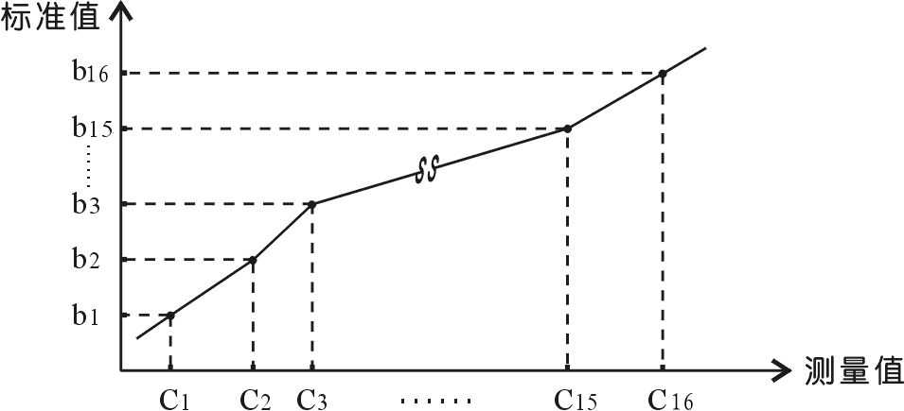
小于C1的测量值，仪表按后一段的数据向下递推
大于有效标定点数的测量值，仪表按前一段的数据向上递推
6.3 比较运算
该功能为选择功能。
仪表可以进行最大值、最小值比较运算。
① 判断最大值
- （Hi）—— 最大值判断限定
用于限制最大值判断功能。设置为0时，无判断最大值功能；设置为1时，仪表开机后自动开始捕捉最大值；设置为2时，只有在用户输入保持闭合或功能键保持按住时，仪表捕捉此期间内的最大值。
- （Hi-t）—— 最大值捕捉时间, 0.0 ~ 600.0秒可设
用于避免最大值捕捉错误。在 设置的时间内，如果输入显示值均大于当前的最大值，则仪表捕捉输入显示值作为新的最大值。
② 判断最小值
- （Lo）—— 最小值判断限定
用于限制最小值判断功能。设置为0时，无判断最小值功能；设置为1时，仪表上电后自动开始捕捉最小值；设置为2时，只有在用户输入保持闭合或功能键保持按住时，仪表捕捉此期间内的最小值。
- （Lo-t）—— 最小值捕捉时间, 0.0 ~ 600.0秒可设
用于避免最小值捕捉错误。在 设置的时间内，如果输入显示值均小于当前的最小值，则仪表捕捉输入显示值作为新的最小值。

6.4 报警输出
该功能为选择功能。
仪表最多可配置2个报警点。
每个报警点有3个参数，分别用于设定报警值，选择报警方式和设定报警灵敏度。
- 、 分别为第1和第2报警点的报警设定值。
- 、 分别为 2个报警点的报警方式选择。
- 、 分别为2个报警点的报警灵敏度设定。
- 报警方式：报警方式有6种，通过 、 参数选择各报警点的报警方式。
选择为 时：测量值 ＞ 设定值时报警。
时：测量值 ＜ 设定值时报警。
时：最大值 ＞ 设定值时报警。
时：最大值 ＜ 设定值时报警。
时：最小值 ＞ 设定值时报警。
时：最小值 ＜ 设定值时报警。
- 报警灵敏度：为防止测量值在报警设定值附近波动时造成报警
继电器频繁动作，可以根据需要设定一个报警解
除的外延区域。
例：上限报警时：
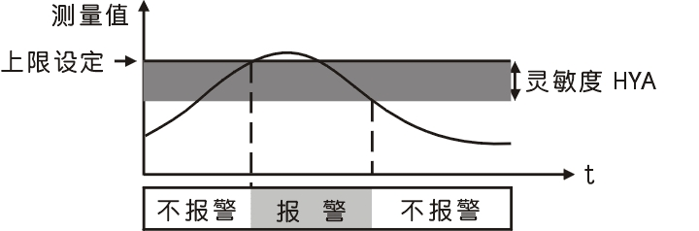

6.5 变送输出
该功能为选择功能。
变送输出有4个参数：
- （op）—— 输出信号选择
选择为 时：输出为4mA -20mA（或1V-5V）
时：输出为0mA -10mA
时：输出为0mA -20mA（或0V-5V）
- （bc）—— 变送输出方式选择
选择 ：对测量值变送输出
：对最大值变送输出
：对最小值变送输出
- （bA-L）—— 变送输出下限设定
- （bA-H）—— 变送输出上限设定
例：热电偶输入的仪表，要求变送输出4mA-20mA，对应500-1000℃，则设置 = =
= . =.

6.6 通讯接口
该功能为选择功能。
与通讯功能相关的参数有2个：
- （Add）—— 仪表通讯地址。设置范围0-99。出厂设置
为1
- （bAud）—— 通讯速率选择。可选择1200，2400，4800，
9600，19200 五种，出厂设置为9600
有关的通讯命令及协议详见《2002版通讯协议》，与XSE6系列仪表相关的命令如下：
- #AA 读测量值
- #AA01 读最大值
- #AA02 读最小值
- #AA0001 读输出模拟量值（变送输出）
- #AA0002 读开关量输入状态
- #AA0003 读开关量输出状态（报警输出）
- #AA99 读仪表版本号
- ′AABB 读仪表参数的表达符号（名称）
- $AABB 读仪表参数数值
- %AABB(data)  设置仪表参数

6.7 打印接口及打印单元
仪表配接RS232接口的打印单元，打印单元的通讯速率被设置为9600。
与打印接口相关的参数：
- （bAud）—— 通讯速率选择。必须选择为9600
- （unit）—— 测量值的工程量单位选择
选择为0时，表示打印的数据不带工程单位。
可选择16种，若需要的单位不在其中，请在订货时注明。
选择数值与打印单位对照表：
1 | 2 | 3 | 4 | 5 | 6 | 7 | 8
℃ | %RH | MPa | kPa | Pa | kN | N | kg
9 | 10 | 11 | 12 | 13 | 14 | 15 | 16
mm | m | m³/h | V | A | t/h | l/m | ppm
- （Po）—— 打印方式选择
选择为0时：不打印
1时：手动打印
2时：手动 + 定时启动打印
- （PocH）—— 打印内容选择
选择为0时：仅打印测量值
1时：打印测量值+最大值
2时：打印测量值+最小值
3时：打印测量值+最大值+最小值
- （Pt-H）—— 定时打印的间隔，小时
- （Pt-F）—— 定时打印的间隔，分
- （Pt-A）—— 定时打印的间隔，秒
- 另外还有5个参数用于设置和校准仪表内部实时钟:
、、、、 分别为年、月、日、时、分。
7、调校
调校可以减小由于传感器、变送器、引线等引起的零点和满度误差，提高系统的测量精度。通过零点修正参数和满度修正参数实现。
调校时应先进行零点修正，再进行满度修正。
- （in-A）—— 零点修正值。出厂设置一般为0
显示值 = 零点修正前的显示值 +
- （Fi）—— 满度修正值。出厂设置一般为1.0000
显示值 = 满度修正前的显示值 ×
对热电偶输入的仪表，通过 参数对冷端补偿精度进行调校。
- （Li）—— 冷端补偿修正值
出厂设置为1.0000，补偿精度为±0.2℃。增加该参数的数值，使补偿的温度增加；减小该参数的数值，使补偿的温度减小。
不需要冷端补偿时，可将该参数设置为0 。
输入信号短接时，仪表应显示输入端子处的实际温度，受仪表自身发热的影响，该温度可能会高于室温。在实际应用中，补偿导线接到输入端子，仪表自身温度即为测量的冷端温度，因此仪表发热不影响测量精度。
8、功能键和用户输入说明
在测量状态下，仪表有3点用户输入和4个按键可通过单独编程，使其具备11种功能中的任意1种。
- （ur-1）—— 用户输入K1功能选择
- （ur-2）—— 用户输入K2功能选择
- （ur-3）—— 用户输入K3功能选择
- （nod）—— 键功能选择
- （Lt）—— 键功能选择
- （vp）—— 键功能选择
- （dn）—— 键功能选择
以上参数的数值0 ~ 11可设置。
设置为0时，该用户输入或功能键无任何功能。
其它设置数值与功能关系如下：
选择为1时：切换显示内容。在测量状态下，通过用户输入闭合1秒以上或功能键按住不松开1秒以上可在测量值、最大值、最小值之间切换显示。如果通过参数将比较功能关闭，则按键切换显示功能无效，仪表只显示测量值。
选择为2时：清零功能。在测量状态下，用户输入闭合1秒以上或功能键按住不松开1秒以上，将测量值清零。
选择为3时：锁定显示功能。在测量状态下，在用户输入保持闭合或功能键保持按住的期间内，显示锁定，但其它功能（如报警、变送、通讯等）按实时测量值处理。
选择为4时：锁定显示及所有输出状态。在测量状态下，在用户输入保持闭合或功能键保持按住的期间内，显示及所有输出状态（如报警、变送、通讯等）均锁定。
选择为5时：用于带打印功能时，手动打印功能。在测量状态下，用户输入闭合1秒以上或功能键按住不松开1秒以上，打印1次。
选择为6时：最大值复位功能。在测量状态下，用户输入闭合1秒以上或功能键按住不松开1秒以上，将最大值复位为当前测量值。
选择为7时：最大值复位并启动最大值判断。在测量状态下，用户输入保持闭合或功能键保持按住时，仪表捕捉此期间内的最大值。
选择为8时：最小值复位功能。在测量状态下，用户输入闭合1秒以上或功能键按住不松开1秒以上，将最小值复位为当前测量值。
选择为9时：最小值复位并启动最小值判断。在测量状态下，用户输入保持闭合或功能键保持按住时，仪表捕捉此期间内的最小值。
选择为10时：最小值和最大值复位功能。在测量状态下，用户输入闭合1秒以上或功能键按住不松开1秒以上，将最小值和最大值同时复位为当前测量值。
选择为11时：改变显示亮度。在测量状态下，用户输入闭合1秒或功能键按住不松开1秒以上，增加1级显示亮度，共3级亮度可调。如果当前亮度为第3级，则用户输入闭合1秒以上或功能键按住不松开1秒以上，显示重新回到第1级亮度。

9、输入信号故障处理
利用仪表的输入信号故障处理功能，可以更有效地保证设备的安全运行以及因输入信号故障而引起的非正常设备运行，例如联锁、停机等。仪表显示 . 表示输入信号故障。
输入信号故障是指出现下述几种情况：
热电阻或热电偶断路
输入其它信号时由于输入信号过大造成仪表内A/D转换溢出
- （bout）—— 输入信号故障时的代用测量值
当仪表判断输入信号出故障时，以设置的 值作为报警输出和变送输出的输入值。
仪表显示 . 时仍可进行参数设置。
可按用户要求增加输入信号故障报警输出功能。
  - 仪表若无报警输出功能、变送输出功能及通讯功能，则该参数设置将不起任何作用。
10、抗干扰措施
当仪表发现较大的波动或跳动时，一般是由于干扰太强造成，采取下列措施能减小或消除干扰。
仪表输入信号电缆采用屏蔽电缆，屏蔽层接大地或接到仪表输入地端。并尽量与100V以上的动力线分开。工频的串模干扰将影响仪表示值的稳定性，特别是选择较高的测控速度时。
仪表供电与感性负载（如交流接触器）供电尽量分开
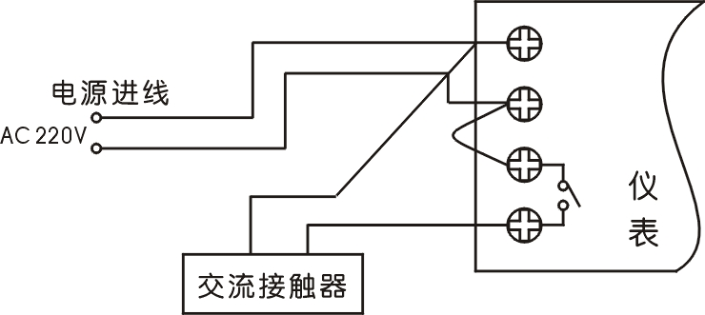
错误接法
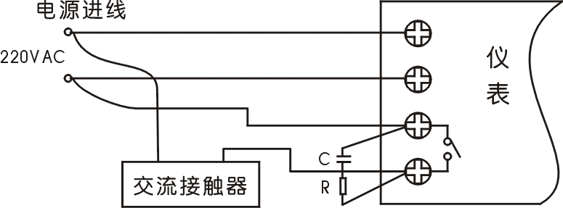
C — 0.033μF/1000V
正确接法 R — 100Ω 1/2W
- 在感性负载的控制接点并联RC火花吸收电路
- 适当设置仪表的数字滤波时间常数
- 利用仪表的报警延时功能，防止干扰造成误动作
11、型号规格
1
2
3
4
5
6
7
8
9

XSE6 / □—□ □ T □ A □ B □ S □ V □ □

- 1：外形尺寸
C：横式96×48×112
- 2：面板形式
H：横式
- 3：输入信号
E：热电偶
R：热电阻或电阻
I： 直流电流
V：直流电压
M：mV信号
- 4：报警点数量
T0：无报警
T1~T2：1~ 2点报警
- 5：变送输出
A0：无输出
A1：电流输出（4~20）mA、（0~10）mA或（0~20）mA
A2：电压输出（0~5）V、（1~5）V
A3：电压输出（0~10）V
A4：其它输出
- 6：外供电源
B0：无外供电源
B1：外供24V DC
B2：外供12V DC
B3：外供精密电压源
B4：外供精密恒流源
B5：其它
- 7：通讯接口
S0：无通讯接口
S1：RS 232接口
S2：RS 485接口
- 8：仪表电源
V0：220V AC
- 9：打印功能：P表示带打印功能，不带可省略

